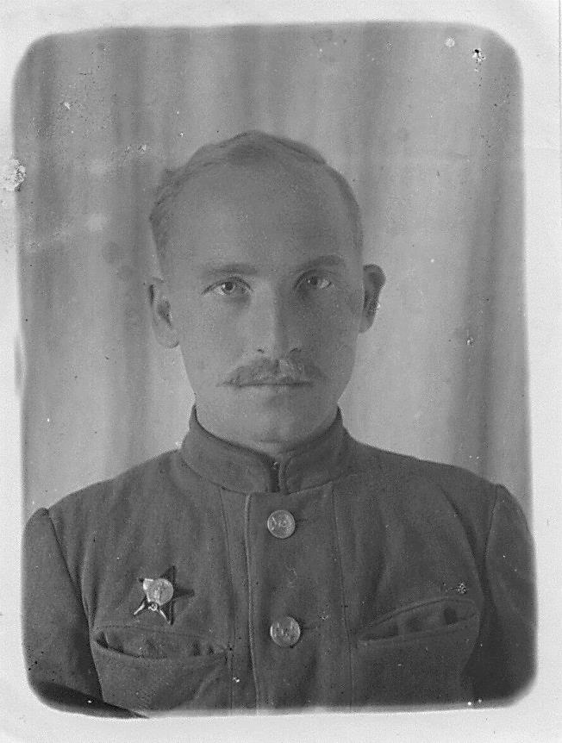

Мосолов Леонид Сергеевич,
артиллерист, служил на Дальнем Востоке. Награждён орденом
«Красной Звезды».
Прадедушка Одинцовой Юлианы, ученицы 9 «Б» класса

Ранним туманным утром летом 1940 года новобранец Мосолов Леонид уходил на срочную службу. Никто тогда даже не подозревал, что вернуться домой он сможет только через долгие 7 лет.
Война началась, когда прадед был на срочной службе. С начала войны он попал в артиллерию. В одном из первых же боев взрывной волной от вражеского снаряда его бросило под колеса пушки, которую он заряжал. Пушка, откатившись после выстрела, раздробила ему обе ноги. Врачи тогда совершили чудо: в условиях полевого госпиталя собрали ноги заново. Спустя полгода Леонид смог ходить. Причем замечательно ходить – в итоге не осталось даже хромоты.
Пока лежал в госпитале, Леонид не терял времени даром – преподавал немецкий язык в местной школе и уроки грамоты солдатам и офицерам.
После лечения его отправили на Дальний Восток. Вскоре он был награжден орденом Красной Звезды. Годом позже мой прадед был офицером по особым поручениям.
После окончания войны он остался служить в Манчжурии и демобилизовался только в конце 1946 года.
Всю свою послевоенную жизнь до старости мой прадед проработал учителем русского языка и литературы в школе. Сначала в Подмосковье, а потом и здесь, в Южно-Сахалинске. Он был очень добрым и бесконечно терпеливым человеком. Он умер, когда я была совсем маленькой, и мне жаль, что не довелось с ним пообщаться, когда я выросла. Мама говорит, что он был очень образованным человеком и интересным собеседником. Хорошо, что мне рассказали о нем родители, а я рассказала Вам. Пока жива память – жив и человек. Вот таким был мой прадед, Мосолов Леонид Сергеевич.

